

Ответ: в лампе, по которой проходит больший ток, выделившееся

количество теплоты будет больше в 25 раз.



Ответ:

1. при потреблении компьютером 120Вт – 11,88 руб.
2. при потреблении компьютером 150Вт – 29,7 руб.

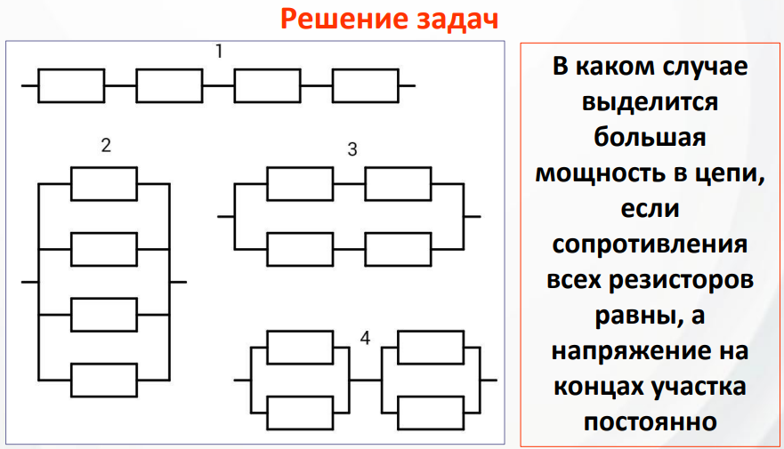

Ответ: везде одинаково



Ответ: Сопротивление и мощность одной лампы в 16 раз больше, чем у другой.

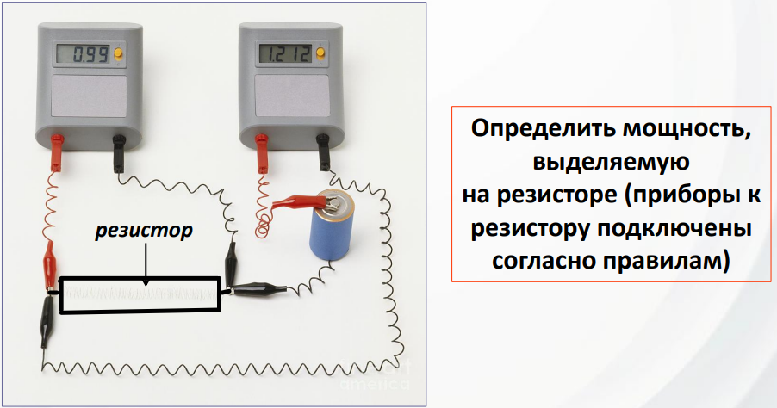

Ответ: 0,99Вт



Ответ: лампа, у которой большее напряжение, совершила работу в 4 раза больше.



Ответ: мощность увеличится на 10%.